新北市立土城國民中學111學年度第二學期 第一次段考數學科（八年級）試題

【試題第1頁/共2頁】 班級 座號 姓名
答案務必用「黑筆」寫在「答案卷」上
- 選擇填充題：共18題，依答對題數給分，填充全對才給分，配分如下表
題數 | 1 | 2 | 3 | 4 | 5 | 6 | 7 | 8 | 9 | 10 | 11 | 12 | 13 | 14 | 15 | 16 | 17 | 18
分數 | 7 | 14 | 21 | 28 | 35 | 42 | 47 | 52 | 57 | 62 | 67 | 72 | 75 | 78 | 81 | 84 | 87 | 90
- 下列哪一個選項中的數列是等差數列也是等比數列？
(A) 0,1,0,1,0,1,0,1 (B) 2,2,2,2,2,2,2,2
(C) 1,2,3,4,5,6,7,8 (D) 1,-1,1,-1,1,-1,1,-1
【1-1、1-3】
- 有一等差數列$a_{1}$,$a_{2}$,$a_{3}$,……$a_{n}$中，若$a_{3}-a_{2}=-2$，則$a_{10}-a_{5}=x$；有一等比數列$b_{1}$,$b_{2}$,$b_{3}$,……$b_{n}$中，若$\frac{b_{3}}{b_{2}}=2$，則$\frac{b_{10}}{b_{5}}=y$，則$x+y=$？
(A) 8 (B) 16 (C) 19 (D) 22
【1-1、1-3】
- 有一個等差數列的第一項為${ 2}^{2}$，第三項為${ 6}^{2}$，則第七項等於多少？
(A) ${14}^{2}$ (B) ${12}^{2}$ (C) ${10}^{2}$ (D) $8^{2}$。
【1-1】
- 若等差級數為$23+20+17+⋯⋯$，前 $n$ 項的和為$-76$，則 $n$ = ？
(A) 22 (B) 19 (C) 16 (D) 8
【1-2】
- 在坐標平面上，已知一次函數圖形通過 $(-1,-3)$、$( 4 , 7 )$ 兩點，請問此函數圖形也會通過下列哪一個點？ (A) $(0,-1)$ (B) $(-1, 0)$ (C) $( 2 , -1 )$ (D) $( 3 , 4 )$
【2-1】
- 已知一次函數$y=ax+3$，其中$a>0$，則下列哪一個選項可能是此函數的圖形？
(A)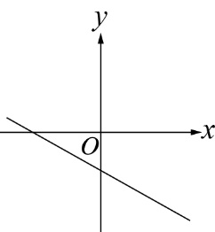 (B)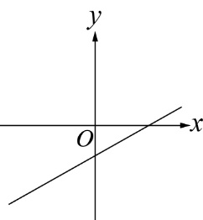 (C)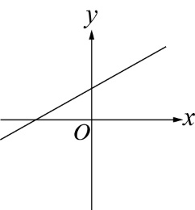 (D)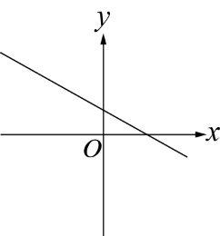 【2-1】
- 有一等差數列首項為67，第15項為25，則公差為？ ( 7 ) 。 【1-1】
- 想要在 2 和 122 之間插入$n$個數使其成為等差數列，且此等差數列的公差為10，則$n$＝？ ( 8 ) 。
【1-1】
- 已知$-2 , 3 , 8 , 13$……為一等差數列，請問此級數的前15項和為？ ( 9 ) 。 【1-2】
- 若有一等差級數的首項為4，前10項的和為310，請問此等差數列的公差為何？ ( 10 ) 。
【1-2】
- 已知$3 , -6 , 12 ,-24$……為一等比數列，請問此數列的第8項為？ ( 11 ) 。 【1-3】
- 若$x$為$-2$ 和 10 的等差中項，$y$為 4 和 49 的等比中項，請問$x+y=$？ ( 12 ) 。(全對才給分)
【1-3】

【背面尚有試題】
【試題第2頁/共2頁】
- 假設在光照充沛的環境下，一個綠藻細胞每15個小時可分裂成3個綠藻細胞，且分裂後的細胞亦可繼續分裂。今從一個綠藻細胞開始培養，若培養期間綠藻細胞皆未死亡且培養環境的光照充沛，經過10天後，共分裂成$3^{k}$個，則請問 $k=$？ ( 13 ) 【1-3】
- 若有一常數函數在 $x=3$ 和 $x=2$ 的函數值和為10，請問此常數函數在 $x=5$時的函數值為何？
( 14 ) 。 【2-1】
- 已知一次函數 $y=2x-7$，若 $x=a$ 的函數值比 $x=b$ 的函數值少 8，則 $a-b=$ ？ ( 15 )
【2-1】
- 已知喆喆和樂樂為兩兄妹，有一天他們倆分別從家裡和學校同時出發，沿著同一條路相向而行，已知家裡和學校的直線距離為3600公尺，而他們在40分鐘後相遇，若行走的時間$(x)$和兩人的距離$(y)$成一次函數關係，則此一次函數為何？ ( 16 ) 【2-1】
- 綺綺為了段考正在進行算數學題的練習，每星期一寫2題，每星期二寫4題，每星期三寫6題，每星期四寫8題，每星期五寫10題，每星期六寫12題，每星期日寫14題。若綺綺從3月1日開始練習，到3月31日練習完後累積的題目少於244題，則3月31日可能為星期幾？ ( 17 ) 。(全對才給分)
【1-2】
18.有一等差數列依序填入下列圖表中，請問圖中的A值為何？ ( 18 )
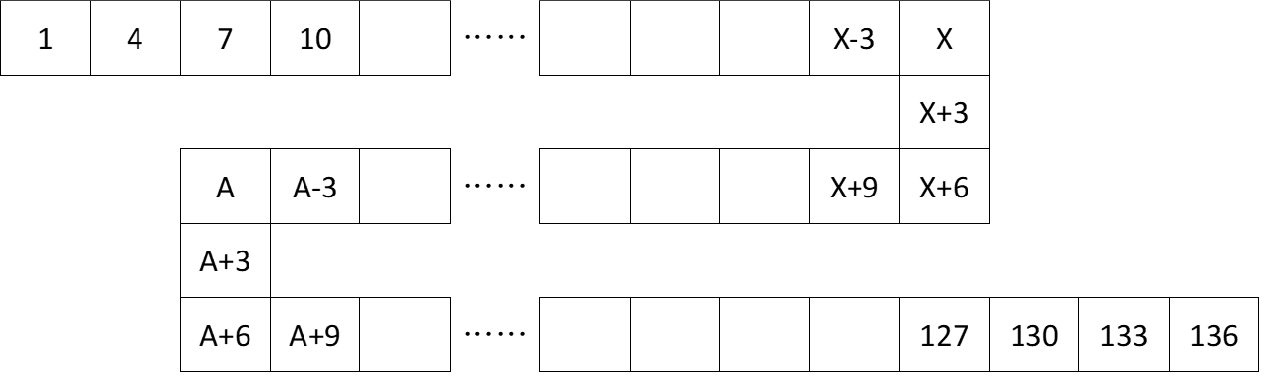
【1-1】

- 計算題（請寫出過程，否則不予計分）：每題5分，共10分
- 小傑在學期開學的第一天聽到數學老師介紹等差級數後，他發現積少成多的重要性，每天的練習將是奠定自己數學能力的關鍵，於是他開始下定決心要每天練習數學題來鍛鍊自己的數學能力，他決定第一天開始算10題，第二天算11題，第三天算12題，……依此類推，請問：
- 第三十天，他算了幾題的數學題？
- 算了三十天後，他總共算了幾題的數學題？
- (1)請在右方坐標平面上畫出一次函數$y=-2x-3$的圖形，
(2)若此函數圖形通過 $P( -1 , a )$和$Q( b , 5 )$兩點，試問$a+b=$？
【試題結束】
新北市立土城國民中學111學年度第二學期 第一次段考 數學科（八年級）答案卷

班級： 座號： 姓名：

題數 | 1 | 2 | 3 | 4 | 5 | 6 | 7 | 8 | 9 | 10 | 11 | 12 | 13 | 14 | 15 | 16 | 17 | 18
分數 | 7 | 14 | 21 | 28 | 35 | 42 | 47 | 52 | 57 | 62 | 67 | 72 | 75 | 78 | 81 | 84 | 87 | 90
※選擇與填充題答對分數對照表，填充題答案需全部寫出來才給分

- 選擇與填充題（90%）

1. | 2. | 3. | 4. | 5. | 6.
7. | 8. | 9. | 10. | 11. | 12.
13. | 14. | 15. | 16. | 17. | 18.

- 計算題(需寫計算過程，否則不予計分)（10%）
- 小傑在學期開學的第一天聽到數學老師介紹等差級數後，他發現積少成多的重要性，每天的練習將是奠定自己數學能力的關鍵，於是他開始下定決心要每天練習數學題來鍛鍊自己的數學能力，他決定第一天開始算10題，第二天算11題，第三天算12題，……依此類推，請問：
- 第三十天，他算了幾題的數學題？
- 算了三十天後，他總共算了幾題的數學題？

2. (1)請在右方坐標平面上畫出一次函數$y=-2x-3$的圖形，
(2)若此函數圖形通過 $P( -1 , a )$和$Q( b , 5 )$兩點，試問$a+b=$？

新北市立土城國民中學111學年度第二學期 第一次段考 數學科（八年級）解答卷

班級： 座號： 姓名：

題數 | 1 | 2 | 3 | 4 | 5 | 6 | 7 | 8 | 9 | 10 | 11 | 12 | 13 | 14 | 15 | 16 | 17 | 18
分數 | 7 | 14 | 21 | 28 | 35 | 42 | 47 | 52 | 57 | 62 | 67 | 72 | 75 | 78 | 81 | 84 | 87 | 90
※選擇與填充題答對分數對照表，填充題答案需全部寫出來才給分

- 選擇與填充題（90%）

1. | 2. | 3. | 4. | 5. | 6.
B | D | C | B | A | C
7. | 8. | 9. | 10. | 11. | 12.
-3 | 11 | 495 | 6 | -384 | 18或-10
13. | 14. | 15. | 16. | 17. | 18.
16 | 5 | -4 | y=-90x+3600 | 三或四 | 85

- 計算題(需寫計算過程，否則不予計分)（10%）
1

(1) 39……(2分)
(2) 735……(3分)

2.

(1)圖略……(2分)
(2) a=-1……(1分)
b=-4……(1分)
a+b=-5……(1分)

